Дидактический материал для детей с левополушарным стилем мышления!
Рисуем ромашку
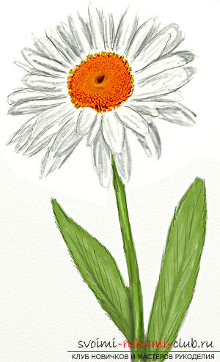
Сначала нам необходимо нарисовать простым карандашом на бумаге окружность небольшого размера – это и будет наш будущий бутон. Затем от окружности проводим линию, которая впоследствии превратится в стебель растения. Это поможет нам в дальнейшем нарисовать лепесточки правильно, по кругу.
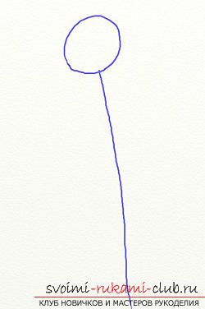
Теперь рисуем еще одну окружность, вокруг предыдущей (как на картинке). Она будет несколько больше первой и будет являться своеобразной границей при прорисовке лепестков. Таким образом, лепесточки цвета будут иметь одинаковую длину и ширину, тем самым приближая нарисованный цветок к оригиналу.
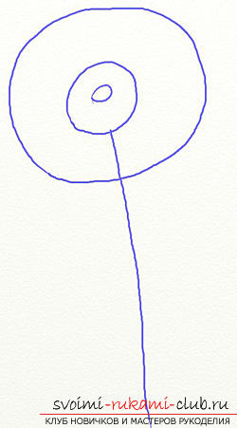
Именно лепестки самого цветка требуют особого внимания при работе. Есть одно правило, которого необходимо придерживаться. Они должны быть одинаковой ширины. Все остальное вы делаете произвольно, исходя из нарисованных ранее границ. Таким образом, вы достаточно легко сможете изобразить сам цветок с достаточным количеством лепестков.
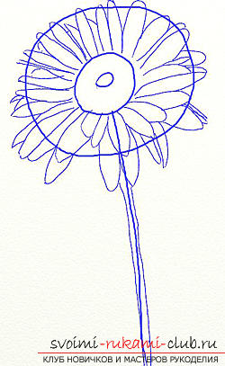
Только после проделанной ранее работы можно приступать к рисованию стебля и листьев. По начерченному ранее контуру придаем форму стеблю и рисуем необходимое количество острых листочков.
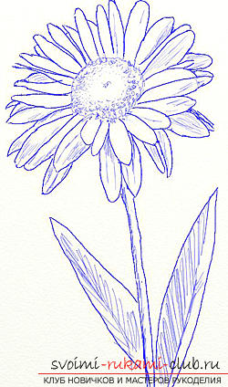
Наша ромашка готова. Осталось только разукрасить ее. Можно использовать как карандаши, так и краски.

